鐘靈國小102交通安全教育評鑑-交通安全與輔導成果表
活動名稱 | 宣導每週交通安全教育主題
辦理時間 | 星期一學生朝會時間
教學地點 | 操場
參加對象 | 導護老師和全體師生
參加人數 | 22人
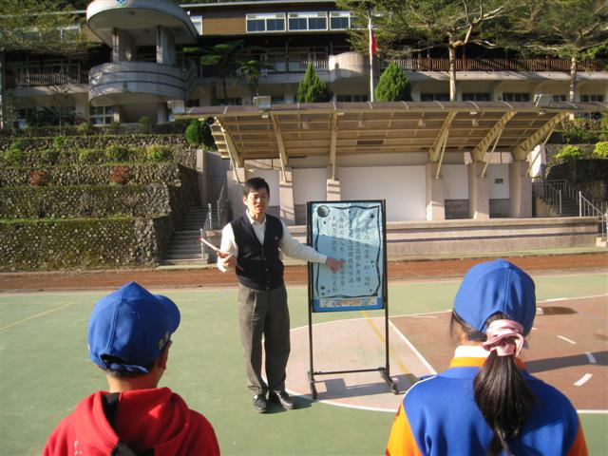 |  | 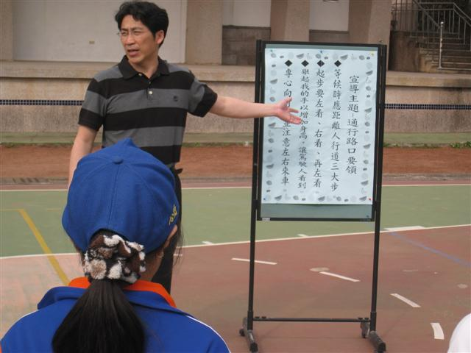
說明：導護老師宣導當週交通安全重點事項，有系統教導交通安全。
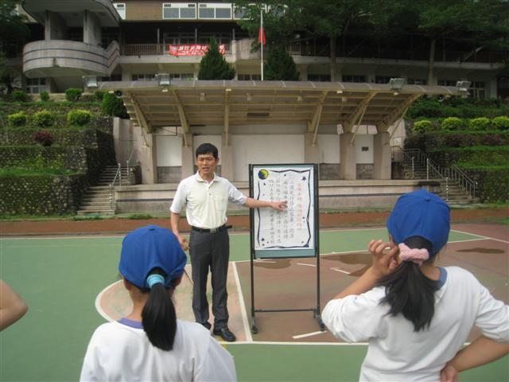 |  | 